Cross-Site Scripting (XSS)

Elément | Description
Compétences | Repérer des vulnérabilités dans un code et les corriger.
Objectifs | Mettre en place les bonnes pratiques pour se prémunir d’une attaque XSS
Durée estimée | 60 min
Répertoire de travail | C:\Docker
Fichiers sources | E-183-ALL-XSS-http-payload.zip  E-183-ALL-XSS-stored.zip
A produire | Répondre aux questions directement dans ce document
Moyens d’aide

Informations générales
Le but de cet exercice est de se mettre face à un code ayant des failles de sécurité (vulnérable face à XSS).
Cet exercice contient deux parties :
- Faille XSS avec surcharge http
- Faille XSS stockée
Il y aura donc deux environnement Docker à déployer :
- docker-xss-http-payload.zip
- docker-xss-stored.zip

Questions

Définir en quoi consiste l’échappement de caractères et quel est son but
Un caractère d'échappement, en informatique et en télécommunications, est un caractère qui déclenche une interprétation alternative du ou des caractères qui le suivent.

Donner quelques caractères courants à échapper (ASCII + UTF8)
A l’aide de la table ASCII suivante, sélectionner 6 caractères courants à échapper.
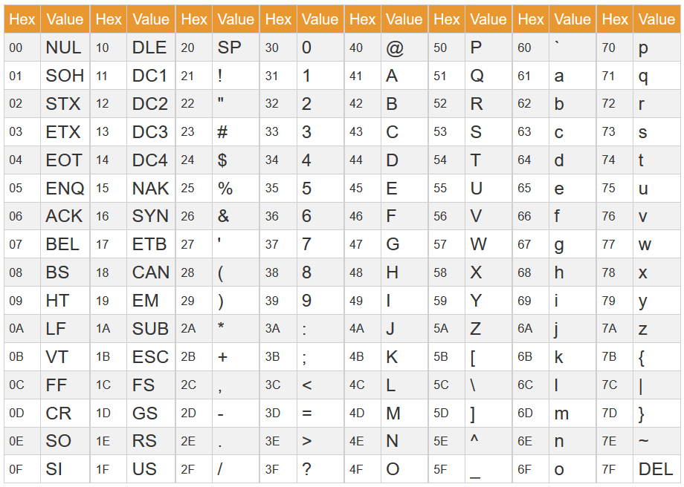
Symbole et le caractère échappé (en y incluant le symbole d’échappement) :
Symbole | Caractère échappé
< | &lt;
> | &gt;
? | &quest;
& | &amp;
= | &equals;
‘ | &apos;

XSS (HTTP payload)

Contexte
L’exercice 1 est une fonction de recherche (http://localhost:8087/search-results?q=mot_clé) qui permet à vos visiteurs de faire une recherche.

Repérer dans le code les vulnérabilités
Dans le code fourni, se trouvent un élément qui permettent à un attaquant d’exploiter votre site.
Quels est cet élément :
La constante searchResults renvoit un un code html, et on peut facilement y mettre une balise script

Exploiter la vulnérabilité
Essayez d’exploiter l’URL pour y insérer un script. Vous serez ainsi dans le rôle de l’attaquant qui essaie de forger un lien pour attaquer une cible.
Indice : essayer de mettre de balises <script>.
Expliquez comment fonctionne la faille :
localhost:8087/search-results?q=<script>console.log(%27hello%27)</script>

Corriger la vulnérabilité
Mettre en place un élément dans le code qui empêchera un attaquant d’exploiter les vulnérabilités de votre site.
Détail de l’implémentation :
const searchResults = `<h1>Search results</h1><p>Search results for "${escapeHtml(searchTerm)}".</p>`;

XSS (Stored)

Contexte
L’exercice 2 est un livre d’or qui permet à vos visiteurs de donner leur avis sur votre entreprise.

Repérer dans le code les vulnérabilités
Dans le code fourni, se trouvent deux éléments qui permettent à un attaquant d’exploiter votre site.
Quels sont ces éléments :

Exploiter la vulnérabilité
Essayez d’exploiter le formulaire pour y insérer un script ou un lien affectant les autres utilisateurs du site.
Indice : essayer de mettre des balises.
Expliquer comment fonctionne la faille :

Exploiter la vulnérabilité 2
Vous avez remarqué qu’un attaquant a pu manipuler le site à l’aide du commentaire :
<img src="x" onerror="alert('XSS')">

Expliquer ce que l’attaquant à chercher à provoquer et quel mécanisme a-t-il voulu contourner.

Corriger la vulnérabilité
Mettre en place deux éléments dans le code qui empêcheront un attaquant d’exploiter les vulnérabilités du site.
Quels sont les éléments à retenir de cette opération ?

